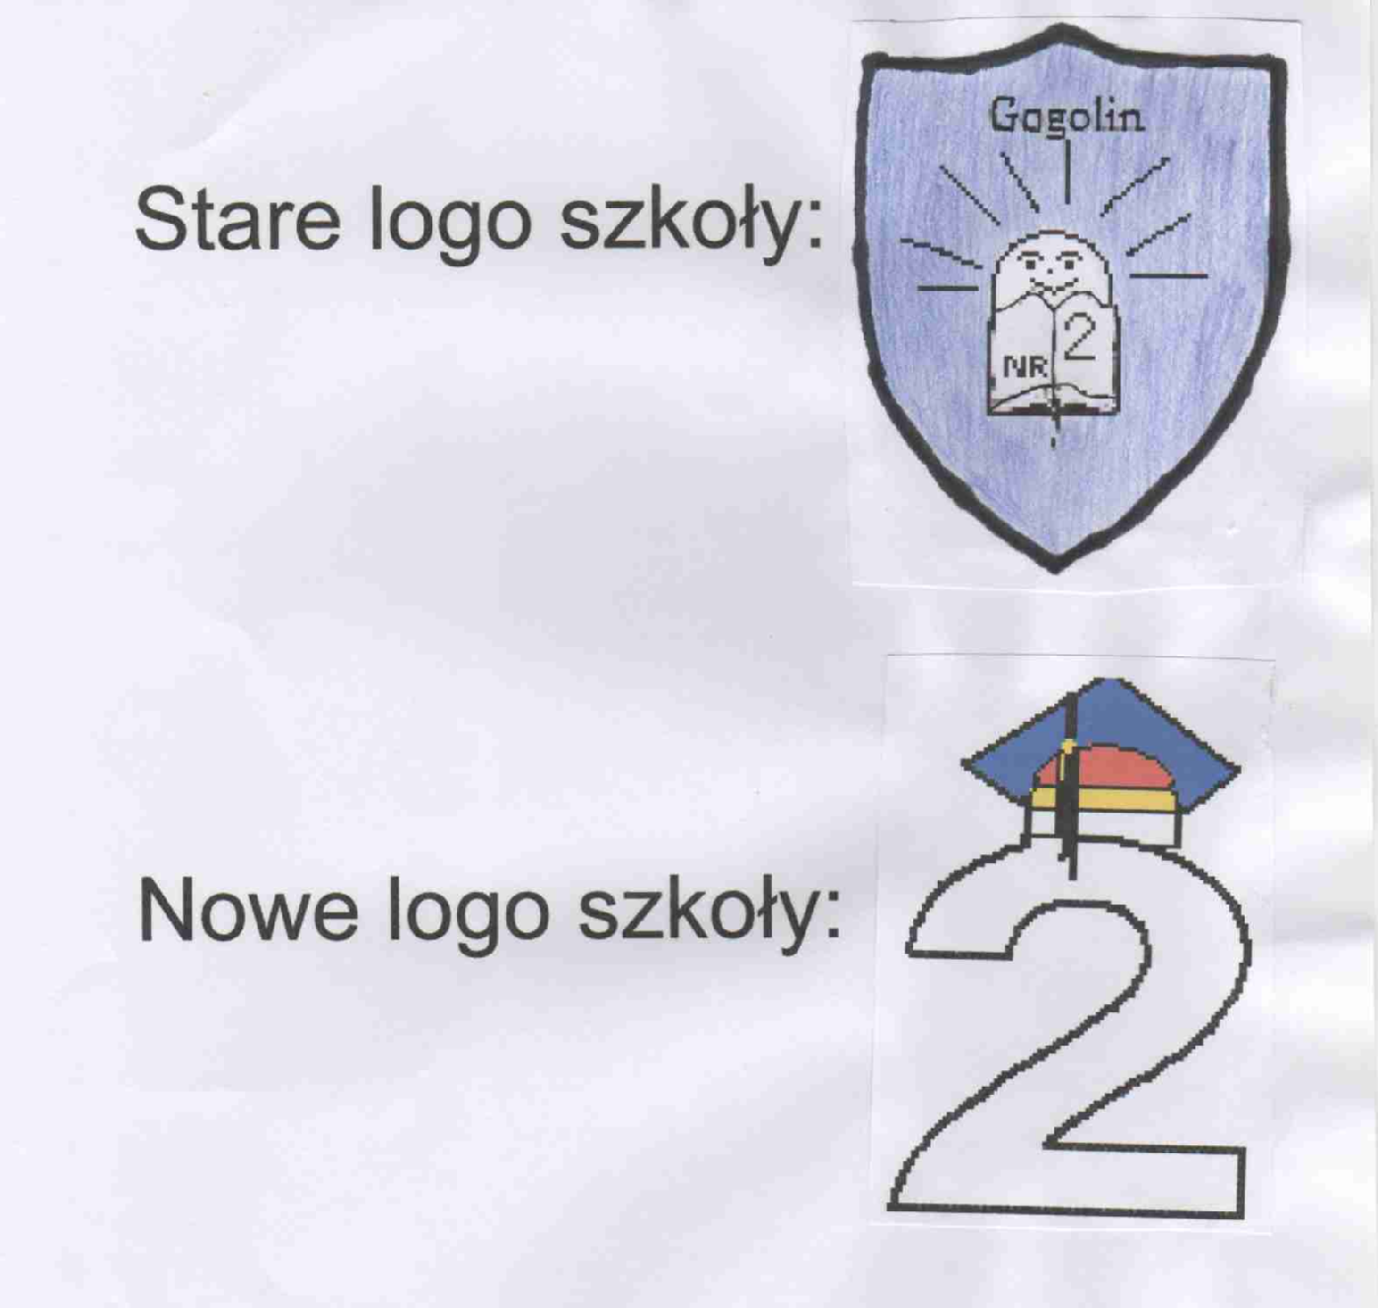

Opracował:
Mariusz Klawiński

